15/05 RM 03542
Hardware e Software

Atividade – Página: 11
Escreva (H) para Hardware e (S) para Software:

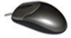(H ) 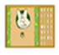( S)

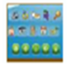 ( S) 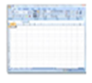(S )

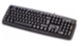( H) 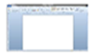 (S )

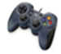( H)

/05 RM04414
Saúde e Computador

Atividade – Página: 13
Assinale com X a imagem que está com a postura correta:
X

